2025年广东省初中学业水平考试历 史
本试卷共8页，33小题，满分100分。考试用时80分钟。
注意事项：
1.答题前，考生务必用黑色字迹的签字笔或钢笔将自己的准考证号、姓名、考场号和座位号填写在答题卡上。用2B铅笔在“考场号”和“座位号”栏相应位置填涂自己的考场号和座位号。将条形码钻贴在答题卡“条形码粘贴处”。
2.作答选择题时，选出每小题答案后，用2B铅笔把答题卡上对应题目选项的答案信息点涂黑；如需改动，用塑料橡皮擦干净后，再选涂其他答案，答案不能答在试卷上。
3.非选择题必须用黑色字迹的签字笔或钢笔作答，答案必须写在答题卡各题目指定区域内相应位置上：如需改动，先划掉原来的答案，然后再写上新的答案；不准使用铅笔和涂改液。不按以上要求作答的答案无效，
4.考生必须保持答题卡的整洁。考试结束后，将试卷和答题卡一并交回。
一、选择题：本大题共30小题，每小题2分，共60分。在每小题给出的四个选项中，只有一项是符合题目要求的。
1. 在黄河中游地区的仰韶文化中晚期部分遗址中，出土了石刀、石斧等工具；在遗址的人骨遗存中，还发现有较高比例的龋齿现象，考古学家推测这与饮食中淀粉量的增加有关。这印证了当时（ ）
A. 铁制农具的出现 B. 青铜工艺的进步 C. 原始农业的发展 D. 制陶技艺的成熟
2. 战国时期，越来越多诸侯国的城墙加宽增高，城墙和护城壕沟之间的距离变宽，城防体系由简单变复杂，这反映了该时期（ ）
A. 社会等级分明 B. 兼并战争加剧 C. 边疆治理强化 D. 社会风气开放
3. 古文字“盐”有如下构形释义。与该字构形释义相关的是古代的（ ）
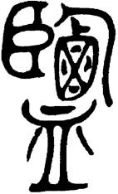 | 该字上方左侧有一只大眼睛，与古文字“臣”相通，表示监督盐业生产的官员，上方右侧为一“人”字，喻意制盐工人；人字下面为一“卤”字，表示制盐原料“卤水”，最下方为装盐容器“皿”字，这几部分合起来即有官员监视工人用卤水制盐的含义。

A. 盐业官营现象 B. 轻徭薄赋举措 C. 重农抑商政策 D. 崇文抑武风气
4. 西汉时，权贵不乏起家卑微者，皇后也有平民出身者；但东汉时，地方政权在一定程度上由当地豪强大族控制，皇后也多出身高官将相之门。这一变化反映了东汉（ ）
A. 官僚机构复杂 B. 礼教秩序瓦解 C. 选官制度完善 D. 门第观念渐浓
5. 唐开元十六年，皇帝诏令：“自今岁普熟，谷价至贱，必恐伤农”，宜加钱收买粮食“以实仓廩，纵逢水旱，不虑阻饥”。据此可知，当时政府（ ）
A. 提高商人地位 B. 重视整顿吏治 C. 提倡兴修水利 D. 关注民生问题
6. 下图为宋代工匠设计的鲫鱼杯及其原理。这一设计体现了（ ）
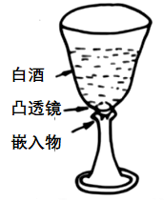
工匠将绘制的鲫鱼装嵌入杯底，然后在其上安放一小块凸透镜，就做成了这种奇特的酒杯。此杯盛水或盛酒后其内可见“有一鲫长寸许，游泳可爱。”

A. 科技与生活结合 B. 儒家思想的发展 C. 书法与绘画融合 D. 都市生活的繁华
7. 辽上京城东西轴线以南的建筑多具有汉制特点，以北的建筑多随契丹旧俗设有毡帐区，展现出鲜明的二元特色。这种布局体现出辽（ ）
A. 消除了区域差别 B. 强化了地方治理 C. 吸收了中原文化 D. 加强了中央集权
8. 下面为清朝中后期在江南地区多次刊印日用类书籍《商贾便览》的部分目录信息。该目录信息反映了当时（ ）
卷一 工商切要
卷二 经营粮食五谷兼菜子分辨
卷三 各省疆域风俗土产、外国方向
卷四 算法摘要
卷五 辨银要谱
……
卷九 天下水陆路程

A. 农业技术先进 B. 政府收入减少 C. 人口迅速增加 D. 商品经济活跃
9. 明清时期，中国商品畅销海外，换来大量原产于美洲等地的银元，这些银元“以块计、每块分十角、角分十分”，民众交易也逐渐使用“元(块)”“角”“分”等货币单位。这反映的是（ ）
A. 铜钱大量铸造 B. 全球经济互动 C. 北方人口南迁 D. 交子广泛流通
10. 鸦片战争后，魏源倡议制造战舰，武试增设水师科且不能“舍船炮而重弓马”，水师官员从舵工、水手、炮手中挑选。据此可知，魏源（ ）
A 重视探索御敌之法 B. 找到战败根源 C. 反对科举取士制度 D. 主张政治改革
11. 19世纪60年代左宗棠创办福州船政学堂，后来张之洞等人也在各地相继建立军事学堂，尤以海军学堂为多。这体现了洋务派（ ）
A. 注重近代军事教育 B. 践行求富主张 C. 动摇清朝统治基础 D. 支持民主革命
12. 张謇认为中国要振兴，必须以棉、铁两种工业为中心，1910年，他正式提出“棉铁政策”。认为“至柔唯棉，至刚唯铁”。这表明他主张（ ）
A. 平均地权 B. 君主立宪 C. 实业救国 D. 民主共和
13. “洋务”是近代中国大变局下的特定产物。嘉庆以前无所谓洋务，后“夷务”与“洋务”并用，至清末“洋务论又变而为时务论”。这反映了晚清（ ）
A. 民族工业迅速发展 B. 制度变革成为共识 C. 洋务运动彻底失败 D. 对外认识不断深化
14. 在20世纪20-30年代北京，传统的大袖长衫、对襟唐装仍为常见服饰；改造后的长袍马褂和旗袍渐趋流行；洋式衬衣、西裤、皮鞋等也得到推广。这折射出当时（ ）
A. 区域发展均衡 B. 中西文化交流 C. 娱乐生活多样 D. 社会阶层的流动
15. 下面是1920年4月28日《申报》刊发的一则《新青年》广告。这（ ）
《新青年》杂志第七卷第六号是世界劳动节纪念号。报道图片比平时增加5倍以上，大部分的材料是欧美、日本劳动界的史料，及本国各省劳动状况。上海一埠劳动状况就有八十多面，插画二十张。准予五月一日出版。

A. 有利于工人阶级的觉醒 B. 推动了变法维新运动
C. 促进了科学技术的传播 D. 抵御了帝国主义侵略
16. 下表是20世纪30年代流传于中国东南多省的民间歌谣。这些歌谣体现了（ ）
“新做草鞋四只网，赶打草鞋下南昌，送哥打仗半个月，后方工作有风光”
“斜缝草鞋千万针，送给亲人当红军，打仗冲锋千万里、革命到底不变心”

A. 民众抗美援朝的决心 B. 军民一心的真挚情感
C. 大生产运动成效显著 D. 知识青年的报国理想
17. 陕甘宁边区政府1938年开始注意自给工业的建设，1940年提出“半自给”政策，1942年又实行统一的、有计划的工业经营。这些措施（ ）
A. 推动西安事变和平解决 B. 有利于克服边区的困难
C. 巩固了国共两党的合作 D. 激发了全国人民的斗志
18. 20 世纪50年代初，我国适当提高了农副产品的收购价格； 1953 年，我国还降低了农副业贷款利息，对农业合作社的设备性放款给予特别优惠。这（ ）
A. 推动了农业生产发展 B. 体现了公私合营特点
C. 奠定了重工业的基础 D. 改变了国民经济结构
19. 1983年5月27日，我国以最高礼遇，在人民大会堂为首批自主培养的18名博士颁发学位证书，这是新中国自己培养出的第一代博士。 这表明我国（ ）
A. 提倡职业教育 B. 加强国防建设 C. 重视人才培养 D. 实施义务教育
20. 1978—2007年，我国GDP总量从世界第10位跃居第4位，外汇储备从1.67亿美元升至约1.5万亿美元，这反映了（ ）
A. “一五”计划的成果 B. 三大改造的成效 C. 改革开放的辉煌成就 D. 脱贫攻坚的胜利
21. 在书写系统出现以前，古希腊人常在陶瓶上绘制图像记述历史，后来古希腊人用陶瓶图像与文字共同记述历史，如下图“奇吉陶瓶”描绘了当时的战争场景，其饰带上出现了神话人物身份的题名，这反映了古希腊（ ）
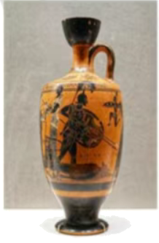
A. 城邦衰落源于连年战争 B. 陶瓶兼具叙事性与艺术性
C. 艺术作品渗透理性精神 D. 城邦的历史均由陶瓶记载
22. 中世纪晚期，工商业者进入英国的最高法院和税务法庭、法国的财政和司法机构任职，甚至还有的在一些国家担任了除财政、司法大臣以外的顾问和国家各部大臣。这反映出当时西欧（ ）
A. 封建贵族势力强大 B. 文艺复兴运动兴起 C. 市民阶层力量壮大 D. 封君封臣制度强化
23. 16 世纪初期，欧洲某商人记载，人们在当时的马六甲街道上能够听到80多种语言。与这一现象直接相关的是（ ）
A. 工厂制度的确立 B. 新航路的开辟 C. 垄断组织的出现 D. 启蒙运动兴起
24. 葡萄牙政府规定，从非洲向巴西每输出一个奴隶要向国库缴纳3密耳瑞斯(货币单位)税金。从1575年至1592 年，该项国库收入高达156159密耳瑞斯。这反映了（ ）
A. 西欧庄园经济的发达 B. 经济全球化的不稳定性
C. 欧洲城市自治的发展 D. 资本原始积累的野蛮性
25. 有学者认为，“光荣革命”是不流血的、温和的，甚至是保守的，与其说是完成了革命，还不如说是避免了革命。据此可知，该学者认为“光荣革命”（ ）
A. 促进了经济发展 B. 开启了资产阶级革命
C. 推翻了君主制度 D. 实现了政体和平变革
26. 据估算，1837 年英国棉纱价格下降到 1760 年的 1/20。造成这种变化的主要原因是英国（ ）
A. 生活水平的下降 B. 生产成本的提高 C. 工业革命的开展 D. 海外市场的萎缩
27. 1878年，日本学者福泽谕吉声称，国际交往全靠兵力强弱，“大炮弹药，不是为主张已有之理而备，而是用来创造未有之理”。该言论反映出当时日本（ ）
A. 军国主义色彩浓厚 B. 幕府势力依然强大
C. 地方割据势力削弱 D. 大化改新成效显著
28. 19 世纪中叶以后，西欧国家投送人员、物资能力大幅提升，使距离和地理因素不再是影响国际体系的主要决定性因素。这主要得益于当时（ ）
A. 国际格局的变化 B. 城市化进程的开始 C. 殖民扩张的加剧 D. 交通运输业的发展
29. 1849—1914年，智利、墨西哥、巴西发生了上百次工人罢工，阿根廷、古巴、墨西哥、智利的工会组织先后成立。这反映了该时期拉丁美洲（ ）
A. 殖民体系崩溃 B. 无产阶级力量壮大 C. 产业结构均衡 D. 民众生活条件改善
30. 1921 年4月，苏维埃俄国政府规定：各地农民合作社和村社有权凭证明用自筹资金，按市场价购买用来留种的马铃薯。这一规定（ ）
A. 调动了农民积极性 B. 促进了技术的革新
C. 推动了工业化进程 D. 缓解了经济大危机
二、非选择题：本大题共3小题，第31小题14分，第32小题12分，第33小题14分，共40分。
31. 道路交通与人类生活和社会发展息息相关。阅读材料，完成下列要求。
材料一 秦朝拓展了穿越五岭山脉通达岭南的道路即史书所称“新道”，并在沿途设置关隘，派重兵把守，新道利用原有山路改筑或者扩筑而成，把南北水道联系起来，形成以水为主，水陆相兼的交通要道。
——摘编自方志钦、蒋祖缘《广东通史》等
材料二 隋唐及以前，北方进入岭南大多走经湖南、广西的西线；五代北宋及以后，多数走经江西的东线(如下图所示)。
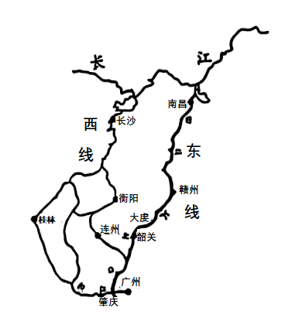
古代五岭交通道路示意图
朝代 | 大事
唐朝 | 定都长安(今西安)  开元年间张九龄主持重修大庾岭道
南宋 | 定都临安(今杭州)  长江下游和太湖流域成为丰饶粮仓
元朝 | 定都大都(今北京)  开通杭州至大都的运河
——摘编自李孝聪《中国区域历史地理》等
材料三 明清时期，从广州出发，沿北江而上，跨过大庾岭可到江西。这一水陆联运，可将广东商品北运到内地各省区，而外省区的货物也可经此路线源源不断地南运入广东，海外贡品也是先从广州经大庾岭运至江西，再转运到其他地区。
——摘编自黄启臣、庞新平《明清广东商人》
（1）根据材料一，指出岭南“新道”的特点。
（2）根据材料二并结合所学知识，解释北宋以后东线日益重要的原因。
（3）综合上述材料，简析古代岭南交通发展的影响。
32. 为了让同学们感受中国共产党带领中华民族走向伟大复兴的光辉历程，某校组织了以参观中国国家博物馆展览为主的研学活动。同学们在活动结束后，利用搜集整理的素材设计了板报，其内容如下。阅读材料，完成下列要求。
材料
单元 | 单元主题 | 板报图片(部分)
第一单元 | 开天辟地的大事变 | 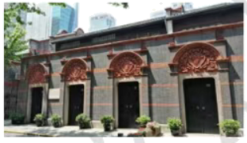  中共一大上海会址 | 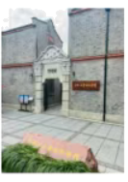  中共二大会址
第二单元 | 探索中国革命新道路 | 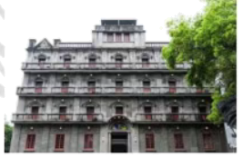  南昌起义总指挥部旧址 | 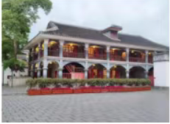  遵义会议会址
第三单元 | 全民族抗战的中流砥柱 | 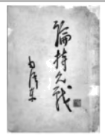  毛泽东撰写的《论持久战》 | 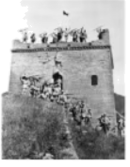  百团大战的场景
第四单元 | 为新中国而奋斗 | 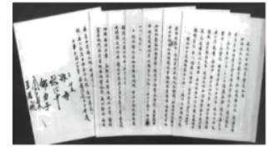  “双十协定”原稿 | 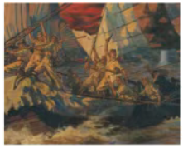  《百万雄师下江南》(油画)

（1）在板报内容的第一、二、三单元中任选一个单元，运用该单元两幅图片所反映的史事并结合所学知识，解读该单元的主题。
示例：
选择第四单元
抗日战争胜利后，人民渴望和平。为此，中国共产党派代表参加重庆谈判，国共双方签署“双十协定”。但蒋介石公然违背“双十协定”，发动全面内战。中国共产党领导人民军队，粉碎了国民党的全面进攻和重点进攻，之后展开战略进攻，发起三大战役，于1949年率领百万雄师横渡长江，占领南京，宣告了国民党反动统治的覆灭。
这两幅图片反映的史事，揭示了中国共产党为新中国而奋斗的伟大征程。
（2）综合材料信息，为板报拟定一个恰当的标题。(要求：价值观正确)
33. 二战后，美苏在国际舞台上展开激烈引争，开始了长达数十年的冷战对峙局面。阅读材料，完成下列要求。
材料一 二战后，希腊和土耳其问题牵动着美国的神经。对美国而言，一个插上镰刀斧头旗帜的欧洲是难以想象的，这意味着苏联的工业能力将翻一番，实力能与美国相当。美国海军.上将福雷斯特·谢尔曼认为“如果失去了西欧……我们将难以维护美国的完整”。在这种形势下，1947 年3月美国总统杜鲁门在国会发表演说，提出了被称为“杜鲁门主义”的政策。
——摘编自威廉·曼彻斯特《光荣与梦想》
材料二 斯大林在杜鲁门主义出台后，公开反应相对“温和”，强调美苏仍有合作的可能，在他看来，杜鲁门的讲话未涉及苏联在东欧的势力范围，马歇尔计划出台后，因为直接关系到自己的切身利益，苏联猛烈抨击杜鲁门主义破坏了联合国的宗旨与原则，指责美国把自己的意志强加于其他独立国家。
——摘编自刘金质《冷战史》
（1）根据材料一，概括美国提出杜鲁门主义的战略意图。
（2）根据材料二，指出苏联针对杜鲁门主义的态度变化，并结合所学知识分析变化的原因。
（3）如果要进一步研究冷战史，请你再补充两种不同类型的史料。

